Galobra, S.A.U.
Crta. General Km 30 (Edificio Piscinas Municipales)
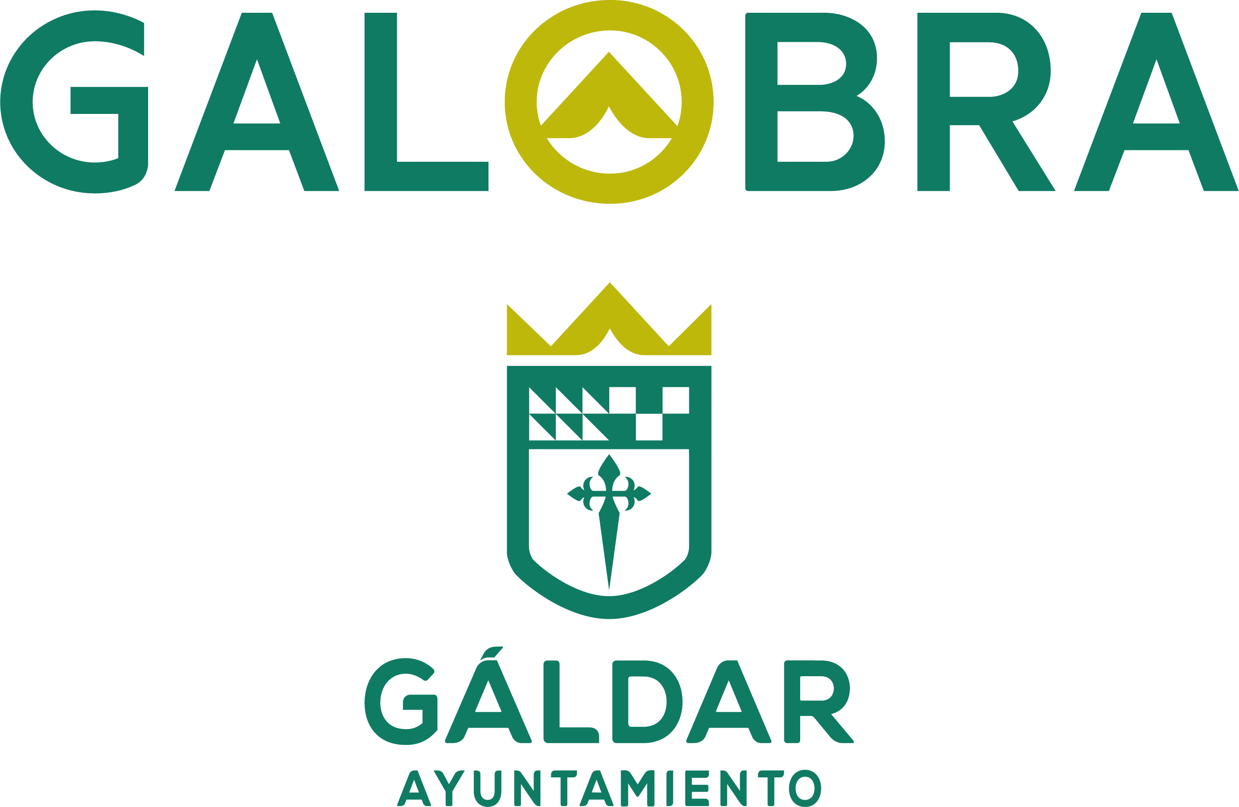
35488 San Isidro - Gáldar Tfno.: 928 55 13 04, Fax: 928 55 13 05
E_mail: administracion@galobra.es

Actualizado 31/12/2024

Al objeto de dar cumplimiento a los Indicadores de la Ley Canaria de Transparencia (Ley 12/2014, de 26 de diciembre) en su apartado Indemnizaciones percibidas por abandono del cargo, se pone en conocimiento de la ciudadanía de Gáldar y del público en general, que en el indicador "1050 Indemnizaciones percibidas por abandono del cargo”

No existe actividad o información acerca de esta obligación, pudiendo utilizar la ciudadanía los medios legalmente establecidos para ejercer su derecho de acceso a la información pública.

